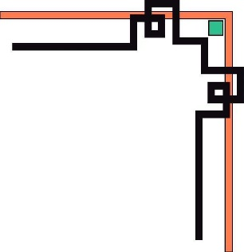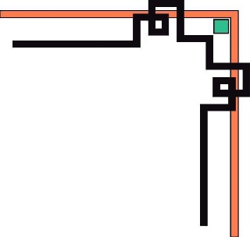

SỞ GIÁO DỤC VÀ ĐÀO TẠO TỈNH ĐAKLAK

**PHÒNG GIÁO DỤC & ĐÀO TẠO THỊ XÃ BUÔN HỒ** divider_85

**BÀI DỰ THI**

**CUỘC THI Ý TƯỞNG SÁNG TẠO KHOA HỌC KĨ THUẬT**

**DÀNH CHO HỌC SINH TRUNG HỌC TỈNH ĐAKLAK**

**NĂM HỌC 2020 – 2021**

**TÊN DỰ ÁN:**

**CHẾ TẠO MÁY MÀI MINI TỪ Ổ CỨNG MÁY TÍNH CŨ**

**LĨNH VỰC: KHOA HỌC KỸ THUẬT**

**HỌ VÀ TÊN HỌC SINH: TRẦN BẢO HÂN- LỚP 9A4**

**HỌ VÀ TÊN GVHD: HỒ VIẾT HIẾU**

**ĐƠN VỊ: TRƯỜNG THCS NGUYỄN TRƯỜNG TỘ**

**TÓM TẮT DỰ ÁN**

1/ Tên dự án: **CHẾ TẠO MÁY MÀI MINI TỪ Ổ CỨNG MÁY TÍNH CŨ**

2/ Tóm tắt dự án:

\* Tính cấp thiết của vấn đề nghiên cứu:

Trong cuộc sống hằng ngày, đặc biệt trong lĩnh vực nội trợ, vấn đề dao, kéo và các vật dụng khác bị cùn theo theo thời gian là không tránh khỏi. Việc mài dao kéo sẽ mất nhiều thời gian, khó khăn đối với phụ nữ. Vì vậy em thực hiện chế tạo máy mài mini nhằm hỗ trợ trong việc mài các dụng cụ như dao, kéo…

\* Mục tiêu của dự án: Máy mài mini được làm từ ổ cứng máy tính đã cũ là tiện ích cho gia đình, thích hợp dùng để mài các loại dao, kéo, các loại tuốt vít của gia đình một cách nhanh chóng. Máy mài sử dụng điện, động cơ là động cơ của ổ cứng cũ, tốc độ nhanh. Máy có kích thước nhỏ, đơn giản. Sử dụng đơn giản, cắm trực tiếp nguồn điện 220V.

3/ Hình ảnh minh họa:

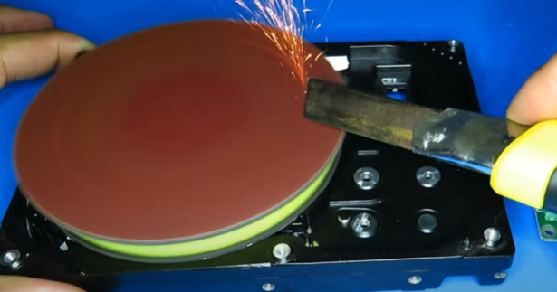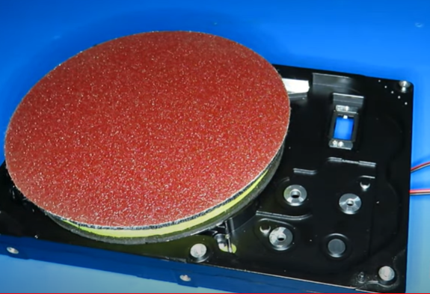 4/ Tài liệu tham khảo:

[Tham](https://www.youtube.com/watch?v=0SAzbUXUPpY) khảo nội dung trong các kênh sáng tạo trên YouTube:

<https://www.youtube.com/watch?v=qexVjkbiQP4>

<https://www.youtube.com/watch?v=-aMzTv6eh-Q>

Họ, tên, chữ kí của học sinh

Trần Bảo Hân